Pielikums Nr.3
Skujiņas, Alojas pagasts, kadastra apzīmējums 66270020226

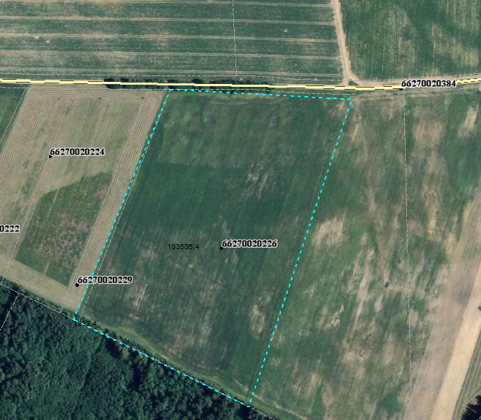

Sagatavoja: G.Meļķe-Kažoka

